Муниципальное бюджетное учреждение дополнительного образования  
«Детская школа искусств Уссурийского городского округа»  
Отделение теории музыки

« Ритмические упражнения  
на уроках сольфеджио

в подготовительной группе»

Методическая работа преподавателя

Роменской Н.Я

Уссурийск 2023

Все физиологические процессы и в природе, и в человеческом организме происходят в определенном ритме. Дыхание, пульс, сон и бодрствование человека, ходьба, бег, речь - все это происходит в различных ритмах.

Когда дети начинают чувствовать магическую силу ритма, они испытывают большую радость, душевный подъем, они открыты восприятию внешнего мира. Если ребенок проявляет себя в ритме, это говорит о том, что его воля пробудилась и начала свою работу. А без волевого начала невозможно никакое научение.

Словом, переоценить значение ритма в жизни человека нельзя.

В музыкальной школе на уроках сольфеджио развитие чувства метроритма и интонационного слуха ведутся одновременно, так как в музыке высотные взаимоотношения звуков и их временная организация неотделимы.

Возможности для развития чувства метроритма имеются в каждом виде работы (сольфеджирование, диктант, слуховой анализ и др.).

Но для более успешного и эффективного результата необходимо применять специальные ритмические упражнения.

Ритмические упражнения должны присутствовать на каждом уроке сольфеджио. В младших классах, особенно в первом и подготовительном, я уделяю им большое внимание, ведь именно в этот период закладывается основа для будущего обучения.

В своей педагогической работе Я следую принципа последовательности в нарастании трудностей и принципа доступности заданий. Это касается и метроритмических упражнений. Я продумываю и подбираю их в зависимости от темы урока и состава группы. Много упражнений даю в игровой форме, так как именно в игре дети 6-7 лет легко воспринимают новое и обучаются.

При слушании музыки у учащихся, как и у любого человека, возникает интуитивная потребность двигаться. Особенно это касается ребенка. Поэтому освоение метроритма я веду с активным использованием двигательных способностей детей.

В понятии чувства метроритма различаются несколько сторон:

1. Ощущение равномерности движения в различных темпах - чувство метра.
2. Ощущение размера, то есть сочетание ударных и безударных долей.
3. Осознание и воспроизведение сочетаний звуков различной длительности, то есть ритма, ритмического рисунка.

Ощущение равномерной метрической пульсации и акцентуации является основой ритмического чувства. На развитии этого ощущения направлены начальные упражнения.

l.Ha сильные доли такта я предлагаю учащимся производить широкие маховые движения, как бы изображая волны: руки то в стороны вверх, то вниз перед собой на музыку, например, вальса из балета «Медный всадник» Глиера. Это упражнение выполняется сидя или стоя. Разнообразить его можно меняя динамику с f на р, в соответствии с чем изменяется амплитуда взмаха рук.

2.Более яркими и наглядными являются упражнения, в которых движения сочетаются с текстом, то есть движение под песню.

Самым простым является упражнение «Туда-сюда» (из пособия «Ритм» Т.А. Рокитянской). Я вместе с детьми пою песню, а учащиеся качают руками вперед-назад. Это упражнение можно выполнять добавив шаг вперед и шаг назад.

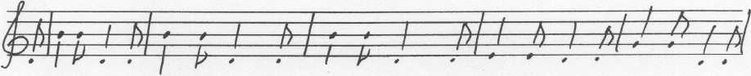

Ту-да, сю-да, и верх и вниз, подъ-ем и спуск. Ту-да, сю-да, ту-да, сю-да.



Ту-да, сю-да. Ту-да, сю-да. Стой.

В этой песне сам текст как бы подсказывает движения.

3.В русской народной песне «Колыбельной» учащиеся сами должны ощутить ритм качания.



У ко-та вор-ко-та ко-лы-бель-ка хо-ро-ша!

А у Са-ши мо-во есть по-луч-ше е-го!

Сначала я пою песню сама, а учащиеся выполняют движения, затем они сами поют и двигаются. При этом можно разнообразить амплитуду движения в зависимости от того, кого качает ребенок (куклу, мишку, зайку).

4.Упражнение «Дон-дон», русская народная песня.

Здесь можно обыграть раскачивание колоколов. Правая и левая рука, как бы раскачивают два колокола: один звучит повыше, другой пониже; соответственно руки располагаются - одна выше, другая ниже.

5.Ощущению сильной доли помогает упражнение «Люди работают», например под музыку моравской народной песни. Сомкнутые в замок руки резко опускаются на сильную долю, а на слабые поднимаются. К движению рук можно прибавить наклон корпуса вперед - дети как бы рубят поленья.

6.Так же на сильную долю можно: 1) подпрыгивать под веселую энергичную музыку, 2) полуприседать (например, под музыку чешской народной песни «Аннушка»), 3)производить пружинистые движения рук, как бы подбрасывая или отбывая от пола мяч.

7.Под музыку марша, польки учащиеся ходят, ощущая каждую метрическую долю такта. Позже я даю задание детям сделать выше замах ноги и ярче топнуть на сильную долю и тише на слабую. Ходить можно по свободному пространству класса, по кругу, а так же стоя на месте.

8.Лучше понять в дальнейшем четвертные и восьмые длительности помогут упражнения на ходьбу и бег. Например, «Ходит конь» (из пособия «Ритм» Т.А. Рокитянской) Сначала под эту музыку учащиеся идут шагом.



Хо-дит конь по бе-реж-ку, во-ро-ной по зе-ле-но-му и т.д.

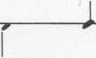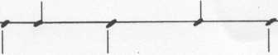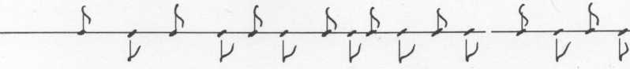

Бе-жит конь по бе-реж-ку, во-ро-ной по зе-ле-но-му и т.д.

1. Левая нога

J_

Правая

Во втором куплете легким бегом, как бы рысью.

Чередование ходьбы и бега я использую и под другой музыкальный материал. Например под музыку из оперы «Фенелла» Ф. Обера, где в первой части в сопровождении четвертные длительности, а во второй восьмые. Или «Прелюдия» Бертини.

9. Ходьбу и бег на уроках я совмещаю с хлопками на сильную или на каждую долю такта, при этом хлопок на сильную долю должен быть громче, а на слабую тише.

**Работа над метроритмом**

Таким образом, первые упражнения - это прохлопования, простукивания, вышагивания метрических долей. Этому же способствует метризация слов, выявления и показ в них акцентированных слогов. Такие упражнения предлогает «Сольфеджио для подготовительного отделения» М. Котляревская - Крафт, И. Москалькова, Л. Батхан. Сначала это двусложные слова. Я произношу начало слова с ударением на 1-ый слог, дети отгадывают и договаривают хором окончание: зай-ка, бел-ка. Задание продолжается с одновременным прохлопыванием каждого слога. Дети отвечают на волросы: сколько хлопков в каждом слове, где ударение. Далее предлагается им самим придумать и проговорить двусложные слова по записи на доске: две четвертные длителбности.

Под музыку, например, «Экоссеза» Шуберта ля-бемоль мажор учащиеся выстукивают метрическую пульсацию, считая вслух, а затем про себя «раз-два».

**Знакомство с длительностями.**

После того как учащиеся познакомились с рядом пьес и ощутили, что есть короткие и длинные звуки, я знакомлю их с четвертными и восьмыми длительностями и с ритмослогами по системе относительной сольмизации. Я объясняю, что четвертные длительности - «шагают», мы их произносим на слог «та», восьмые - «бегут», мы их произносим на слог «ти-ти».

Работу над длительностями на ряду с ритмослогами я виду вместе с движениями, которые с одной стороны помогают лучше усвоить длительности, а с другой вносят в урок разнообразие и дают учащимся возможность подвигаться, так необходимую детям 6-7 лет.

четвертная - «та» - стукнуть руками о колени.

восьмые- «ти-ти» - хлопки в ладоши.

половинная - «та-а» - руки на пояс.

пауза - «мо» - указательный палец правой руки прилажить к губам.

Эти ритмослоги взяты мною из «Сольфеджио. Подготовительный класс» Ю.Фроловой. Существует также другие варианты ритмослогов: «Дон - дили», «дан - дили», в « Сольфеджио XXI» М.Картавцевой пауза - «се», в пособии И.Москалькова, М.Рейниш половинная- «ту», и т.д.

Особенно успешно усвоить J, и ритмослоги можно после беседы о часах (Какие бывают часы? Чем отличается бой больших часов от маленьких?) и выучивания песни Н. Метлова «Часы».

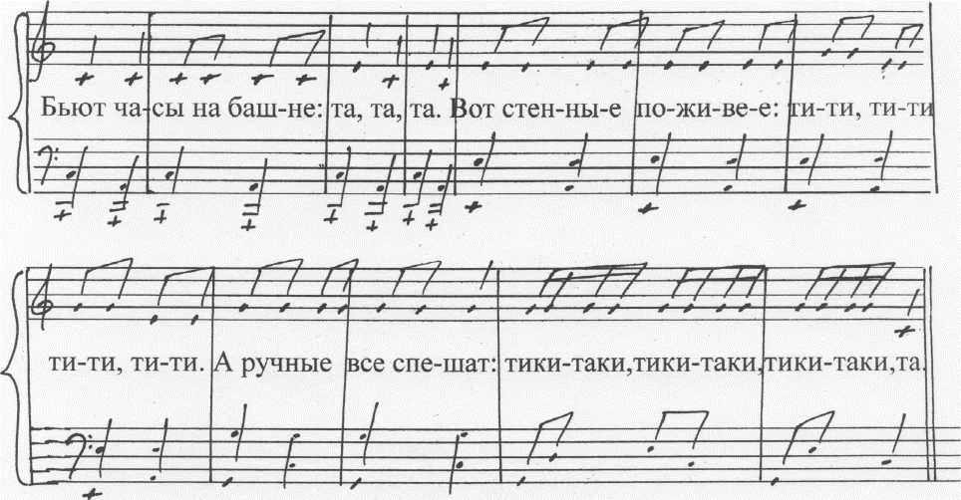

Ощутить соотношение четвертных и восьмых длительностей учащимся помогают пьесы «Прилюдия» Бертини, 3-4 вариации из «Пассакалии» Генделя, где водном голосе-восьмые, а в другом - четвертные длительности.

Половинную длительность ребята лучше усваивают после знакомства с фразой: По-бе-жа-ли, шаг, шаг, шаг, шаг, стой!

(Стой- половинная длительность)

Я предлогаю проговорить записанный на доске ритм со словами. Затем, выстукивая метрические доли, определить сколько долей- четвертных нот содержится в половинной длительности. На подобный текст в учебном пособии Л.Цейлина «По ступенькам музыкальных знаний» есть песня П. Вейса.

**Простучать ритмический рисунок по памяти.**

Одной из важных форм работы в подготовительном классе является задание простучать ритмический рисунок по памяти, показывая все длительности. Существуют разные виды этого задания, и я их использую в своей работе: 1) простучать ритм стихотворения, 2) простучать ритмический рисунок знакомой песни, 3) простучать ритмический рисунок знакомой пьесы, 4) простучать ритмический рисунок исполненной мелодии, и другие.

1. 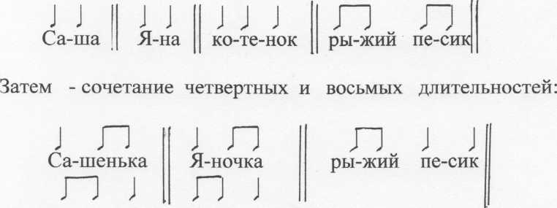Начинаю работу в подготовительном классе с самого короткого прохлопывания слов. На 1-ых уроках я даю задание прохлопать в ладоши, проговаривая слова. Это может быть свое имя, имена друзей, названия животных, предметы в классе.

Проговаривать слова можно и по картинкам: солнышко, бабочка. Они нравятся детям. Такие картинки есть в «Сольфеджио для подготовительного отделения» Котляревской-Крафт, И.Москальковой, Л.Батхан.

Сначала это одинаковые длительности:

Далее ритм удлиняется: имя отчество мамы, папы, фраза, короткое



предложение:

Га-ли-на Ми-хай-лов-на

Бел-ка ры-жий хвост.

Так постепенно перехожу к Мы идем с флажками, с

целому стихотворению: пестрыми шарами.



или «Выйди, Маша, из ворот!» («Сольфеджио. Подготовительный класс» Ю.Фроловой)

1. Простучать ритмический рисунок знакомой песни.

Эта форма работы также вводится мною одной из первых.Она очень нравится маленьким ученикам. И я провожу ее почти на каждом уроке, так как она помогает связать хорощо знакомые слова и мелодию песни с ритмом, помогает ощутить его и осознать. Примерами могут быть польская народная песня «Два кота», «Подарок маме», «Тень-тень» В.Калинникова, «Миновало лето» и др. Простучать ритм песни можно с пением вслух или про себя, всем вместе или поочередно.

3) Простучать ритмический рисунок пьесы.

Перед тем как учащиеся начнут прохлопывать ритм пьесы я исполняю ее несколько раз, чтобы учащиеся смогли запомнить и правильно простучать ритм, беседую с ними о характере, образе, выразительных средствах. Так я работаю над пьесой «Две лошадки»Ф.Лещинской, «Экоссез» Ф.Шуберта, «Полька» А.Спадавеккиа. Эти и другие пьесы можно найти в «Учебном пособии для подготовительных отделений ДМШ» Котляревской - Крафт, И. Москальковой, Л. Батхан, в « Сольфеджио для дошкольной группы ДМШ» .Металлиди, А.Перцовской , « Уроки сольфеджио в дошкольных группах ДМШ» И. Москальковой, М.Рейниш . А также можно подобрать самим.

Очень полезно если ребята простучат ритмический рисунок выученной пьесы по специальности. Это поможет объединить предметы, вызвать к ним интерес, лучше понять произведение и осмыслить ритм.

**Ритмическое «эхо».**

Повторение ритмического рисунка исполняемой мелодии (фразы) является одной из разновидностей ритмического «эхо» - любимой игры в дошкольной группе. В этом упражнении в игровой форме развивается чувство ритма учащегося и память, что немаловажно. Ритмическое «эхо» я использую нескольких видов:

1) повторение ритмического рисунка, исполняемого педагогом,

2) повторение ритмического рисунка исполненной мелодии,

3) ритма фраз пьесы.

1) Повторение ритмического рисунка, исполняемого педагогом. Я простукиваю ритм, а ученики повторяют его. При этом «эхо» может быть грамотное - точное повторение, капризное - с изменением динамики **f** на **р,** и наоборот, усердное «эхо» - дважды повтор. Начальную фразу может исполнять не только педагог. Я часто поручаю это кому - нибудь из учащихся.

И. Москалькова , М.Рейниш в методическом пособии «Уроки сольфеджио в дошкольных группах ДМШ» предлагают игру «Телеграф» как ритмическое «эхо». Дети стоят друг за другом. Педагог на спине последнего выстукивает ритм, тот «передает» ритм следующему и т. д. Телеграф исправлен, если все правильно повторили ритм. Телеграф не исправен, если кто-то ошибся. Он отправляется «в плен». Освободить его может правильно работающий телеграф.

Игру ритмическое «эхо» можно проводить и по цепочке в сочетании с импровизацией. Первый ученик стучит свой ритм, второй - повторяет и сочиняет новый, третий - повторяет то, что сочинил второй и сочиняет свой и т.д.

2) Повторение ритмического рисунка, исполняемой мелодии.

Я исполняю небольшие мелодические фразы, чтобы ребенок мог запомнить и повторить их ритм. Такие фразы я сочиняю сама. Также их можно найти в «Сольфеджио XXI» М.Картавцевой, в учебном пособии для учащихся подготовительных групп ДМШ Л.Цейлина «По ступенькам музыкальных знаний».

Ритмические упражнения очень разнообразны. Данная работа показывает лишь некоторые из них. Но те или другие ритмические упражнения являются неотъемлемой и очень важной частью каждого урока , так как помогает развитию способностей юного музыканта.

Список используемой литературы.

1. . Л.Н.Алексеева «Игровое сольфеджио для малышей» Москва. 2004г
2. .М. Котляревская - Крафт, И. Москалькова, Л. Батхан «Сольфеджио». Учебное пособие для подготовительных отделений ДМШ. Ленинград «Музыка» 1984г.
3. М.Картавцева «Сольфеджио XXI».Изд.Кифара, 1999г.
4. .Ж.Металлиди, А.Перцовская «Мы играем, сочиняем и поем». С ольФеджио для дошкольной группы ДМШ. Учебное пособие. Изд. «Композитор». Санкт-Петербург. 2003г.
5. . Ж.Металлиди, А.Перцовская «Мы играем, сочиняем и поем». Сольфеджио для 1 класса ДМШ. Учебное пособие. Изд.

«Советский композитор» Санкт-Петербург, 1992г.

1. .И. Москалькова, М.Рейниш «Уроки сольфеджио в дошкольных группах ДМШ». Методическое пособие. Изд. Москва. «Музыка», 1998г.
2. .Т.А.Рокитянская «Ритм. Воспитание ритмического чувства». Москва 1999г.
3. .«Сольфеджио в подготовитеьных группах при ДМШ и ДШИ». Вып.З Москва, 1998г.
4. .Ю.Фролова «Сольфеджио. Подготовительный класс». Ростов-на-Дону. « Феникс», 2002г.
5. . Б.Л.Цейлин «По ступенькам музыкальных знаний». Учебное пособие для учащихся подготовительных групп ДМШ. Москва 1994г.